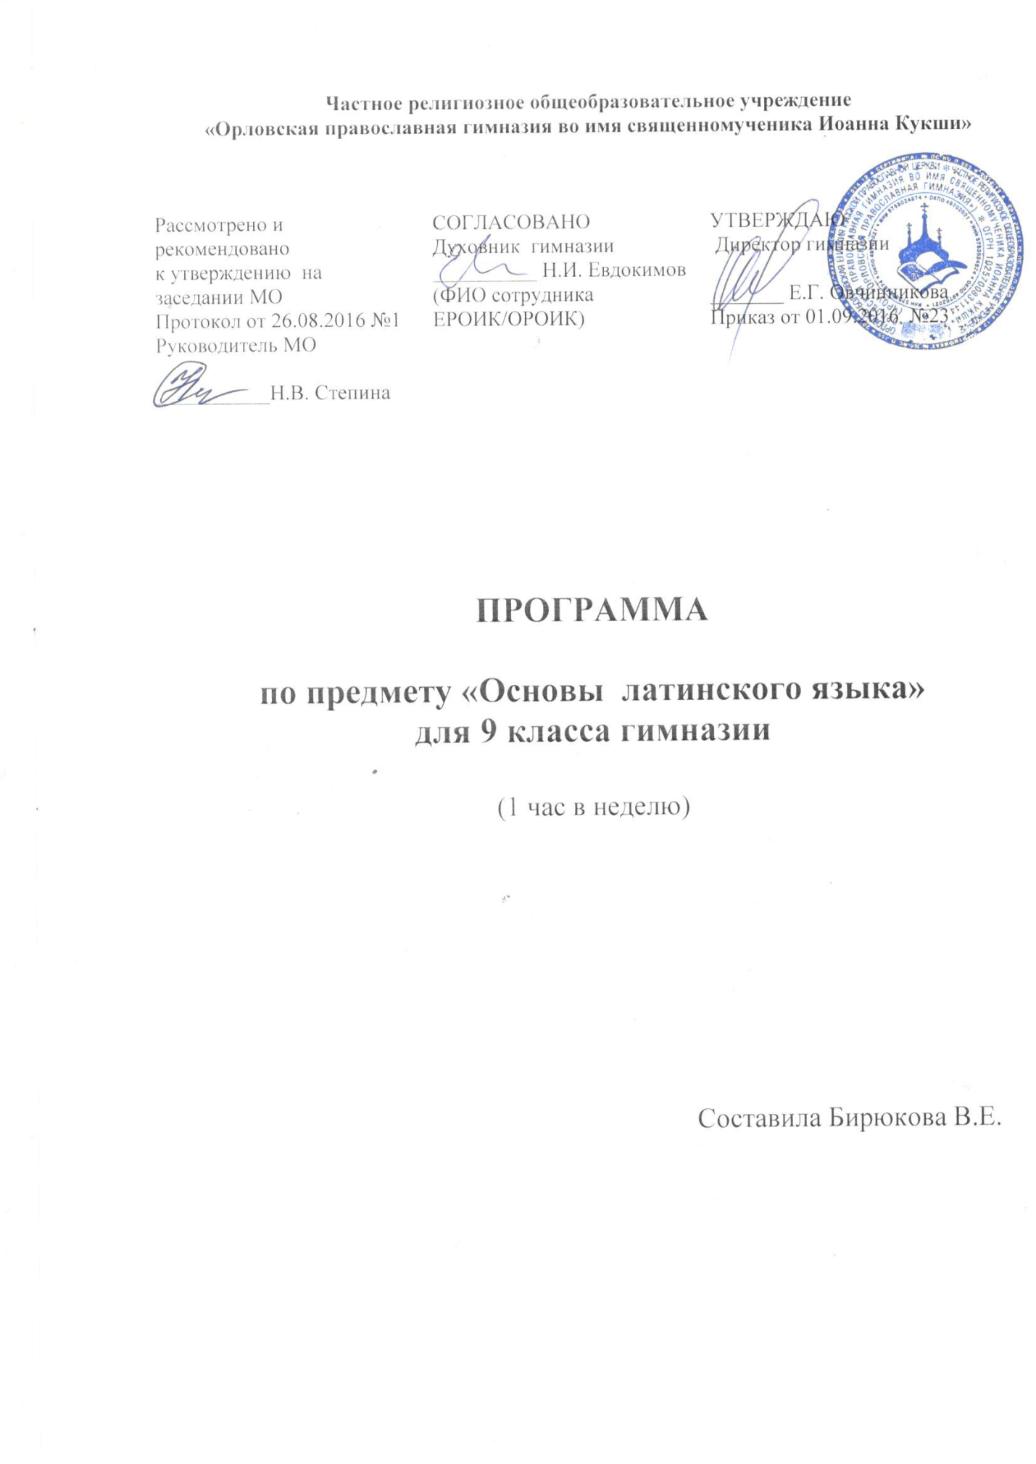

Программа
по основам латинского языка в 9 классе
Недельная нагрузка 1 час в неделю, за год 35 часов.

Пояснительная записка.

Данная программа по основам латинского языка составлена с учетом Примерной программы по древнегреческому и латинскому языкам для основной школы, на основе Фундаментального ядра содержания общего образования и Требований к результатам основного общего образования, представленных в Федеральном государственном стандарте общего образования второго поколения, а также Фундаментального ядра православного компонента образовательного стандарта. В ней также учитываются основные идеи и положения программы развития и формирования универсальных учебных действий для основного общего образования, преемственность с примерными программами начального общего образования.
Программа и КТП составлено по учебному пособию «Латинский язык христианского мира». Автор игумен Агафангел.
Обучение также осуществляется по пособию «Латинский язык христианского мира» игумена Агафангела.
В связи с тем, что примерная программа сокращенного курса по латинскому языку (34 часа в год) находится в стадии разработки, и строится на основе углубленной программы по древним языкам, считаем целесообразным предложить экспериментальный вариант программы по основам латинского языка (35 часов в год) для 9 класса гимназии.
В соответствии примерной программой целями изучения латинского языка в основной школе являются:
- формирование представления о греко-римской цивилизации как основе культуры современной Европы;
- понимание постоянной связи латинского языка с греческим на всем протяжении развития латинского языка; показать важнейшую роль латинского языка для европейской культуры;
- формирование представления о связи русского и латинского языков.
В качестве основной цели обучения основам латинского языка в православной гимназии выдвигается образовательная практическая цель: научить девятиклассников понимать догматические истины Православной веры, Православное богослужение и канонические нормы Церкви на основе одного из древних языков, что согласуется с целями изучения латинского языка в основной школе.
С этой главной целью взаимосвязана реализация и других, не менее важных, целей: усвоение основ грамматической системы латинского языка в сопоставлении с системой церковнославянского и современного русского языка; усвоение словарного минимума по латинскому языку в сопоставлении с однокоренными словами церковнославянского и русского языка; овладение навыками в чтении, переводе, грамматическом анализе латинского текста.
Для решения этих целей используются наглядные пособия, грамматические схемы, опорные таблицы правил чтения, склонения существительных и прилагательных, степеней сравнения прилагательных, спряжения глаголов. Для развития интереса у учащихся к предмету организуются групповые, игровые формы работы.
К концу курса обучения учащиеся
должны знать
- историю латинского языка,
- алфавит,
- правила чтения,
- спряжение глаголов в настоящем, прошедшем и будущем времени, склонение существительных и прилагательных,
- основные предлоги и приставки,
- наречия и числительные;
- знать латинские крылатые выражения и
- фразы церковного обихода православной церкви,
- объяснять происхождение и значение религиозных и научных терминов,
должны уметь
- читать молитвы на латинском языке и понимать их содержание,
- выполнять грамматический анализ текста молитв Царю небесный\Rex Caelestis, Достойно есть\Dignum est, Отче наш\Pater noster, Ave Maria, Богородице Дево\Diepara Virgo, Декалог, Символ веры \Decalogus,
- переводить со словарем и
- анализировать тексты элементарного уровня

Контроль.
Контроль усвоения содержания курса осуществляется с помощью лексических, этимологических и грамматических тестов, самостоятельных и контрольных работ, контроля умения читать вслух.
Завершается изучение курса
- письменной зачетной контрольной работой, в которую входят задания, контролирующие:
- знание латинской лексики и значения слов;
- умение склонять существительное;
- умение определять спряжение глагола;
- умение прочитать, записать, перевести и выполнить грамматический анализ религиозного текста.
- устным зачетом на знание латинских крылатых выражений и выражений церковного обихода.

Структура и содержание курса.

Курс рассчитан на 35(2 часа резервные) учебных часов и включает 8 разделов.
I . История латинского языка(1ч).

II. Алфавит(4ч):
- звуко-буквенное соответствие;
- правила чтения гласных и согласных;
- расстановка ударения, слог, слогораздел

III . Существительное (12ч):
-категории имени существительного;
- род и склонение существительных.

IV . Глагол(8ч):
- категории латинского глагола, словарная запись глагола;
- Времена системы инфекта в действительном залоге\Infectum Indicativi Activi.
- Действительный залог в системе имперефекта \Imperfectum Indicativi Activi.
- Спряжение esse в настоящем прошедшем (Imperfect) и будущем (Futurum I) времени.
- Действительный залог времен в системе перфекта\Perfectum Indicativi Activi.

V . Прилагательное (2ч):
- склонение прилагательных;
- степени сравнения прилагательных.

VI . Местоимение (2 ч):
- разряды и склонение местоимений.

VII . Предлог (2 ч).

VIII. Герундий(2 ч).

Календарно-тематическое планирование
по основам латинского языка в 9 классе по учебному пособию
«Латинский язык христианского мира».
Автор игумен Агафангел.
Недельная нагрузка 1 час в неделю, за год 35 часов
Контрольных работ - 4, самостоятельных работ – 4, контрольное чтение – 4.

Дата |  | Тема  урока | Домашнее  задание | Примечание
по плану | фактически
I четверть
 |  | История латинского языка. Содержание учебного пособия.
 |  | Алфавит.
 |  | Алфавит. Ударение. Слог Слогораздел.
 |  | Алфавит. Правила чтения.
 |  | Обобщение по теме «Алфавит». Самостоятельная работа.
 |  | Категории имени существительного. Первое имен существительных и прилагательных. Глагол esse в настоящем времени.
 |  | Категории латинского глагола. Словарная запись глагола.
 |  | Контрольная работа по теме «Категории имени существительного и латинского глагола»
 |  | Анализ контрольной работы. Контрольное чтение. Зачет по пословицам.
 |  | Настоящее время изъявительного наклонения действительного залога. Склонение Jesus.
 |  | Второе склонение имен существительных и прилагательных. Самостоятельная работа по теме «Настоящее время изъявительного наклонения действительного залога».
 |  | Герундий. Предлоги.
 |  | Система прилагательных I и II склонения
 |  | Притяжательные местоимения. Повелительное наклонение латинских глаголов. Самостоятельная работа по теме «Существительные и прилагательные I, II склонения»
 |  | Контрольная работа по теме «Существительные и прилагательные I, II склонения»
 |  | Анализ контрольной работы. Контрольное чтение. Зачет по пословицам.
 |  | III склонение существительных. Склонение Deus.
 |  | Личные местоимения. Возвратное местоимение sui
 |  | Гласный и смешанный вариант III склонения. Некоторые особенности III склонения.
 |  | Самостоятельная работа по теме «III склонение существительных»
 |  | Времена системы инфекта в действительном залоге. Спряжение esse в прошедшем (Imperfect) и будущем (Futurum I) времени.
 |  | Прилагательные III склонения. Царю небесный. Rex Caelestis.
 |  | IV, V склонение существительных.
 |  | Обобщение по теме «I-V склонение существительных. Самостоятельная работа.
 |  | Контрольная работа по теме «I-V склонение существительных.
 |  | Анализ контрольной работы. Контрольное чтение Царю небесный. Rex Caelestis. Зачет по пословицам.
 |  | Спряжение глаголов в Perfectum Indicativi Activi. Указательные местоимения.
 |  | Действительный залог времен в системе перфекта. Числительные.
 |  | Обобщение по теме «Perfectum Indicativi Activi» Чтение и анализ текста молитвы «Символ Веры» Credo.
 |  | Самостоятельная работа по теме«Imperfectum\Perfectum Indicativi Activi» Чтение и анализ текста Евангелия от Луки гл.2
 |  | Чтение и анализ текста Псалма 102.
 |  | Консультация перед зачетом. Чтение и анализ текста молитв “Rex caelestis”, “Pater noster”, “Rex Caelestis”
 |  | Зачетная контрольная работа. Тестирование, контролирующее знание лексики и грамматического материала. Анализ текста молитв “Rex caelestis”, “Pater noster”, “Rex Caelestis”
 |  | Анализ зачетной контрольной работы
 |  | Контрольное чтение молитв, изученных в течение года. Контроль знания пословиц и крылатых выражений.
 |  | Резервный урок.

Литература для учителя:
- Игумен Агафангел. «Латинский язык христианского мира», учебное пособие
- Греко-Латинский кабинет Ю. А. Шичалина (http://press.mgl.ru):
- А. М. Белов. ARS GRAMMATICA. Книга о латинском языке;
- О. Петрученко. Латинско-русский словарь;
- Н. К. Малинаускене. Введение в историю латинского языка;
- Т. А. Карасева. Историческая фонетика латинского языка;
- А. Адольф, С. Любомудров. Orbis Romanus pictus. Римский мир в картинках.
- Учебник по латинскому языку в трех частях А.В. Подосинова и Н. И. Щавелевой
- Введение в латинский язык и античную культуру, датский учебник Hans H. Orberg. Lingua Latina.

Электронные ресурсы:
- Новый проект Греко-Латинского кабинета Ю. А. Шичалина (www.locusclassicus.ru), чьей основной задачей является создание общедоступной библиотеки аудиовизуальных материалов на древних (древнегреческом и латинском) и современных европейских языках;
- Сайт Perseus Digital Library (http://www.perseus.tufts.edu/hopper/),
- Сайт LIBRARIUS - классическая филология, антиковедение (librarius.narod.ru/).
Литература для учащихся:
- Игумен Агафангел. «Латинский язык христианского мира», учебное пособие

